REQUERIMENTO N° 1025/2019

Súmula: “Solicito a Sabesp – Companhia de Saneamento Básico do Estado de São Paulo, informações sobre a possibilidade da instalação de dispositivos eliminadores de ar nas tubulações de água que antecedem os medidores dos imóveis. ”

Requeiro à Mesa, depois de ouvido o Douto Plenário na forma regimental vigente, seja oficiado a Sabesp – Companhia de Saneamento Básico do Estado de São Paulo, informações sobre a possibilidade de instalação de dispositivos eliminadores de ar nas tubulações de água que antecedem os medidores dos imóveis.
JUSTIFICATIVA
Senhor Presidente,
Senhores Vereadores,
Senhoras Vereadoras,

O presente pedido de informações vem em decorrência de reclamações de vários munícipes com relação aos altos valores das contas mensais de água dos mesmos, incluindo em meses nos quais em alguns dias faltou água, sem chance do próprio morador poder usufruir, e continuam pagando o mesmo valor, ou até um valor mais caro que o do mês anterior.
Isto acontece pois quando ocorre de faltar água em determinados locais, o hidrômetro gira muito rápido, não pela água, mas por causa da passagem do ar, e ao girar, marca o consumo de água que nem existiu, refletindo diretamente nas contas dos cidadãos de Itapevi.
Sendo possível vislumbrar claramente o problema que esta falta de eliminadores de ar nas tubulações apresenta, é pedido a realização deste estudo para a Sabesp, com o intuito de fazer com que os munícipes, que já pagam impostos caros, tenham a oportunidade de serem cobrados pelo valor justo de suas despesas.

Sala das Sessões Benvindo Moreira Nery, 29 de julho de 2019.
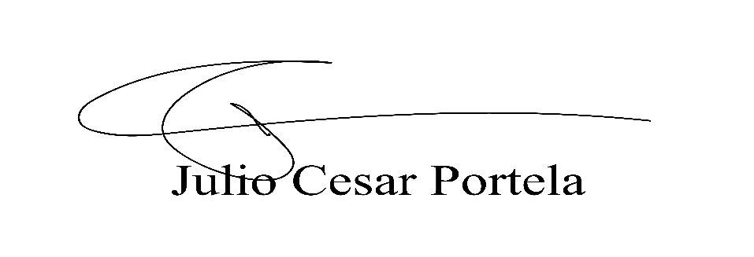

VEREADOR

